Лабораторная работа 5

Тема: Моделирование случайных цифровых сигналов и реализация сервиса «Суперпозиция каналов»

Цель работы: разработка процедур моделирования случайных сигналов и реализация сервиса создания новых каналов, являющихся арифметической суперпозицией существующих каналов.

О моделировании случайных сигналов (случайных процессов)

Все сигналы делятся на детерминированные и случайные. Сигналы, полученные в результате натурных наблюдений чаще всего следует трактовать как конечные реализации случайных сигналов (процессов), поскольку при всяком повторении наблюдений даже при одних и тех же внешних условиях мы скорее всего получим реализацию, хоть немного, но отличающуюся от предыдущей. Задача анализа таких конечных реализаций состоит в оценивании по ним свойств случайного процесса, породившего эти реализации – элементарных статистик, корреляционной функции, спектральной плотности мощности и, возможно, каких-то других. Для отработки таких методов и алгоритмов анализа целесообразно иметь возможность моделировать реализации случайных процессов, свойства которых известны.
Одними из наиболее часто используемых моделей случайных процессов являются: две модели белого шума с равномерным и нормальным одномерными законами распределения их значений, модели авторегрессии (АР-модели), модели скользящего среднего (СС-модели) и смешанным модели авторегрессии-скользящего среднего (АРСС-модели).
При неоднократном вызове процедуры генерации одной и той же модели случайного процесса вы будете получать отличающиеся реализации. Это обусловлено использованием в процедурах расчета датчиков случайных чисел, имитирующих случайные величины с заданными законами распределения. В нашем случае потребуются датчики равномерной случайной величины 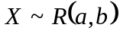 с равномерной плотностью распределения в интервале [a,b] и нормальной случайной величины X~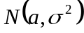 со средним и дисперсией .
Таких датчиков нет в современных языках программирования, поэтому их надо реализовать самостоятельно. Покажем, как это сделать, на примере языка Си.
В нем есть датчик Rand(), возвращающий при каждом вызове случайное целое число, лежащее в интервале [0,RAND_MAX]. Глобальная константа RAND_MAX (возможны другие, но похожие ее наименования в разных реализациях Cи) – большое целое число, хранящееся в файле описания математических функций math.h .
Для реализации датчиков случайных величин X с произвольными законами распределения f(x) используется базовый датчик случайной величины 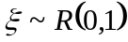 с равномерной плотностью распределения в интервале [0,1], который можно реализовать в в виде отдельной процедуры frand():

double frand() {
return (double) rand()/RAND-MAX
}

Тогда для моделирования равномерной случайной величины датчик реализуем так
X=a+(b-a)*frand()

Для моделирования произвольной нормальной случайной величины X~используем датчик нормированной нормальной случайной величины 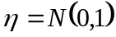 с нулевым средним и единичной дисперсией:
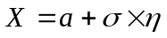
Случайную величину моделируем так:
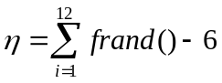.
NB. Для интересующихся – идея данного алгоритма подсказана Центральной предельной теоремой (закон распределения суммы случайных величин с произвольным законом распределения всегда стремится к нормальному закону по мере роста числа слагаемых).

О задаче составления суперпозиции сигналов

Для отработки различных процедур анализа сигналов могут потребоваться более сложные модели, чем реализованные в работах 4 и 5. Например, одной из классических задач теории цифровой обработки является задача устранения аддитивного шума, которая может исследоваться на моделях типа «детерминированный сигнал + случайный шум». Шум может быть и мультипликативным, тогда потребуются модели «детерминированный сигнал х случайный шум». Для отладки алгоритмов спектрального анализа часто используют модели, состоящие из нескольких синусоид c различными амплитудами и частотами. Для сравнения исходного сигнала и сигнала, полученного в результате его обработки некоторым алгоритмом, полезно рассчитать и исследовать разность этих двух сигналов.
В связи с этим полезной была бы возможность составления произвольных линейных суперпозиций существующих каналов
(1)
и произведений каналов
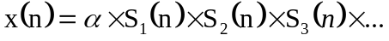 (2)

Задание к л/р № 5
1. Реализовать в программе блок моделирования случайных сигналов

1) сигнала белого шума, равномерно распределенного в интервале [a,b] :
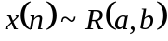
2) сигнала белого шума, распределенного по нормальному закону с заданными средним и дисперсией 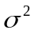
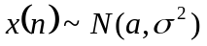

3) случайного сигнал авторегрессии-скользящего среднего порядка (p,q) – АРСС (p,q)

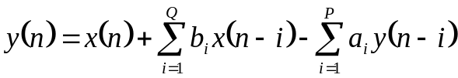,
где 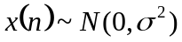 - процесс белого шума с нулевым средним и дисперсией .
Примечание: проверить работоспособность на следующих моделях (везде полагать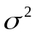=1)
АРСС (2,0) , а={0.68, 0.088};
АРСС (2,0) , а={-1.656, 0.888};
АРСС (2,0) , а={-1.944, 0.976};
АРСС (2,0) , а={0.744, 0.96};
АРСС (0,2) , b={1.613, 0.787};
АРСС (4,2) , а={-2.34, 2.733, -2.148, 0.863}; b={-1.12, 0.592};
АРСС (6,3) , а={-4.167, 7.940, -9.397, 7.515, -3.752, 0.862}; b={-2.28, 1.77, -0.472};

2. Реализовать в программе сервис «Суперпозиция»

Реализовать возможность создания каналов являющихся линейной суперпозицией указанных каналов с произвольными коэффициентами (формула 1) и мультипликативной суперпозицией (формула 2).

Все

